Een onvermoeibare bouwvakker

Jan Nijhof

Iedereen die Afrika ten zuiden van de Sahara bezoekt kan hem haast niet missen: de hamerkop. Deze vogel vormt in zijn eentje een aparte familie dank zij zijn onduidelijke verwantschappen. Bovendien vertoont hij verbazingwekkend gedrag: een paartje bouwt meerdere nesten per jaar van meer dan 40 kg en met een omtrek van zo'n 1,5 m.
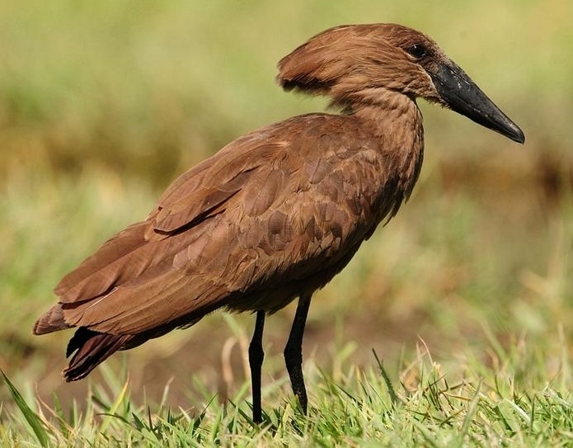Uiterlijk
De vogel heeft een lange stevige snavel en een flinke, naar achter uitstekende kuif. De Afrikaanders (Boeren) noemden hem hamerkop; als je hem van opzij ziet is dat duidelijk een goede naam. Hij is effen sepiabruin (met iets purperglans op de rug) en daaraan dankt hij zijn wetenschappelijke naam Scopus umbretta wat vrij vertaald "diepbruine schaduw" betekent. De staart heeft meerdere donkerder dwarsstrepen. Hij meet 50-56 cm en weegt ongeveer 450 gram. De
westafrikaanse ondersoort (minor) is kleiner en donkerder. Poten en snavel zijn zwart, de jongen hebben grijs dons en een stompe bruine snavel, echter, voor ze het nest verlaten zien ze er al uit als de volwassenen.
De vleugels zijn breed en afgerond en de vlucht van de hamerkop doet denken aan die van een uil. Bij zweven en glijden strekt hij zijn nek uit als een ooievaar. Als hij actief vliegt trekt hij die in als een reiger.

Hoofdpijn
De hamerkop wordt gewoonlijk ingedeeld bij de Ooievaarachtigen waar reigers, ooievaars, schoenbekooievaar, ibissen en lepelaars onder vallen. Zijn snavel doet denken aan die van schoenbekooievaar (vormt eveneens in zijn eentje een familie) en de schuitbekreiger (die volgens sommigen ook recht heeft op een eigen familie). De nagel van de middelste teen is een verenkam zoals bij reigers, de achterteen is vrij zoals bij flamingo's, proteïnen van het ei lijken op die bij ooievaars, zijn uitwendige parasieten worden verder alleen gevonden bij plevieren, DNA-onderzoek plaatst ze tussen de reigers en de flamingo's. Het aller-apartst is zijn gedrag, dat is volstrekt uniek en grotendeels onbegrepen.
Kortom, een hoofdpijndossier voor biologen.
Voorkomen
De hamerkop komt voor in Afrika beneden de Sahara, in Madagascar en in Zuidwest-Arabië. Hij voelt zich thuis bij elk ondiep (hij heeft immers slechts betrekkelijk korte poten en een korte nek) water, zelfs bij kleine plasjes. Dan moet hij ook nog een plek hebben waar hij zijn reuzennest kan bouwen. Meestal doet hij dat in een boomvork en ook als roestplaats hebben ze een voorkeur voor bomen. Daardoor prefereert hij open bos, maar hij komt ook voor op savannes, zelfs in halfwoestijnen, als er maar water is. In dat geval bouwt hij zijn nesten op de grond bijvoorbeeld op een klif, als roestplaats voldoet dan een rietkraag. Hij heeft weinig te vrezen van de mens (zie verderop) en is dus niet schuw. Hij profiteert zelfs graag van de resultaten van de onstuitbare menselijke ijver: visvijvers, sawah's, plassen dankzij dammen.
De hamerkop is een standvogel, in drogere gebieden verkast hij in de regentijd wel naar tijdelijke plassen

Sexueel de weg kwijt?
De vogels zijn overdag actief. Meestal scharrelen ze alleen of in paren rond, groepen van wel 50 stuks komen echter voor, bijvoorbeeld als ze roesten. Merkwaardig is dat soms tot wel tien vogels rondjes om elkaar heen rennen met opgestoken kuiven en fladderende vleugels, luid roepend. Uniek en nog vreemder is het zogenaamde pseudocopulatiegedrag. De ene vogel klimt daarbij op de rug van de ander zodat het lijkt of hij wil copuleren, er wordt echter geen contact tussen de cloaca's gemaakt. De betrokken vogels hoeven daarbij geen partners te zijn, een vrouwtje bovenop of twee vogels van hetzelfde geslacht is ook goed, allebei een andere kant opkijken mag ook. Het doel van dit gedrag is nog volslagen duister.

Voedsel
Amfibiën zijn een belangrijke prooi, vooral klauwkikkers (Xenopus) en hun kikkervisjes zijn geliefd. Hij eet echter ook wel kleine vissen en garnalen, insecten, wormen en soms staan kleine zoogdieren ook op het menu. Hij vindt zijn voedsel terwijl hij waadt tussen de waterplanten speurend naar prooi. Soms harkt hij met zijn poten door de modder of flapt met zijn vleugels om prooidieren op te jagen. Het slachtoffer wordt vaak schoongespoeld voordat het wordt ingeslikt, iets wat reigers of ooievaars nooit doen.
Hij vliegt ook wel laag over het water en vangt al vliegend kikkervisjes of kleine visjes, een hoogst ongebruikelijke jachtmethode. Waarschijnlijk omdat hij onafhankelijk is van grote prooien en van een bepaald type prooi vindt hij doorgaans in betrekkelijk korte tijd genoeg te eten. Soms moet hij wat langer fourageren doordat een Afrikaanse zeearend hem een visje afpikt.

Dwangmatige nestbouwers
Soms vindt je meerdere nesten bij elkaar in de buurt, toch zijn het geen koloniebroeders. Maar paren bouwen in hun territorium drie tot vijf nesten per jaar en die zijn zo stevig dat ze jaren intact blijven. Die nesten worden niet eens altijd in gebruik genomen en trouwens ook niet altijd afgemaakt.
Zo'n nest weegt zo'n 45kg, honderd keer het gewicht van de vogel zelf. Het heeft een doorsnee van wel 1,5m en bestaat uit tegen de 10.000 twijgen. Meestal wordt het gebouwd in een boomvork een meter of negen boven de grond. Ze beginnen met de bouw van een twijgenplatform waarvan de randen worden vervlochten en geplakt met gras en modder. Dan wordt daarop een overkoepeling gebouwd, als die klaar is wordt er nog een hoop materiaal aan het dak toegevoegd. Het resultaat is vrijwel ondoordringbaar en heel stevig, een zware man kan er op staan. De enige toegang is een kleine opening aan de onderkant die ook met modder en bladeren gepleisterd wordt, evenals de broedkamer. Die ingang is 10-15cm wijd en 40-60cm lang, de nestkamer is 60cm hoog en 40cm wijd. Het dak wordt versierd met stukjes huid, bot, plastic, kleding en alle mogelijke andere rotzooi.
Soms is er sprake van een vijandige overname van het nest door Verreauxs oehoe's of kerkuilen; verlaten nesten worden gebruikt door nijlganzen, knobbeleenden, torenvalken en dergelijke. Tegen of in bewoonde nesten bouwen kleinere vogels, zoals spreeuwen, hun nest. Genetkatten, mangoestes, nijlvaranen en slangen , waaronder pythons en de zeer giftige zwarthalscobra, gebruiken de nesten als slaapplaats.
Het doel van deze overdadige, energievretende nestbouw is onduidelijk. Het nest valt erg op, gezien de gasten is het nauwelijks veilig, het reguleert de warmte niet, het werkt niet als een soort broedkamer. Dus ? Meer hoofdbrekens voor biologen.

Broeden
Een paartje hamerkoppen heeft een territorium maar het is niet erg agressief tegen indringers en territoria kunnen dus enigszins overlappen.
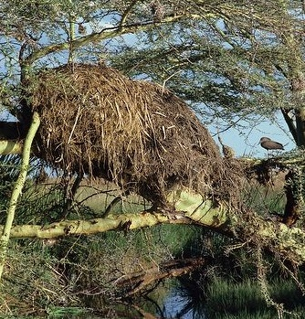
Als een mannetje zijn hormonen voelt opspelen begint hij met vleugels en kuif te wapperen naar het vrouwtje. Daarna copuleren ze vaak en overal. In Oost-Afrika worden het hele jaar door eieren gelegd, elders is er een eilegpiek in de droge tijd, vreemd voor een vogel die voornamelijk van prooi uit het water leeft. Er worden normaal 3-6 krijtwitte eieren gelegd, met een tussenpoos van 1-3 dagen. Beide ouders broeden maar het vrouwtje het meest. Het broeden duurt ongeveer 30 dagen, de jongen komen niet tegelijk uit het ei. De eieren worden voor tamelijk lange perioden alleen gelaten en de temperatuur van het ei gedurende het broeden is verrassend laag! De grijze, bruinsnavelige jongen zien er na 30 dagen uit als de volwassenen, ze worden door beide ouders gevoed. Na ongeveer 47 dagen verlaten ze het nest maar ze komen er nog regelmatig terug om te slapen. Wanneer ze geslachtsrijp zijn is onbekend.
Het broedsucces is laag. Men denkt dat soms wel de helft van de eieren verloren gaat en dat een derde van de jongen niet aan uitvliegen toekomt. Meer precieze waarnemingen in Mali kwamen tot 0,5-0,9 overlevend jong per paar per jaar, wat voor vogels die meerdere jaren leven niet zo slecht is.

Legenden
De hamerkop speelt een rol in meer legenden dan welke andere vogel ook, er worden bovennatuurlijke krachten aan hem toegeschreven. Dat hij verbazingwekkende nesten bouwt waar geheel andere dieren uitkomen, de vreemde versieringen van het nest, zijn vreemde uiterlijk, het actief zijn in de schemering, zijn vreemde kreten, dat alles heeft daar ongetwijfeld aan bijgedragen. In veel streken gelooft men dat als je een hamerkop kwaad doet dat de vreselijkste gevolgen zal hebben. Mede daarom gaat het wel goed met hem en is hij niet bang om in de buurt van mensen te komen.
In zijn belang moeten we dus maar hopen dat deze ideeën niet worden verdrongen door "westerse waarden".

